# **Examen Parcial**

### **Asignatura: Base de Datos**

**Apellidos y Nombres:** Mosquera Zevallos Valerio **Código:** R03398D **Ciclo:** 5to **Sección:** 1A **Fecha:** 24.10.24  
**Duración:   
Docente:** Mg. Ing. Raúl Fernández Bejarano

## **Base de Datos en Microsoft Azure**

1. Crear una Base de datos en un grupo de recursos

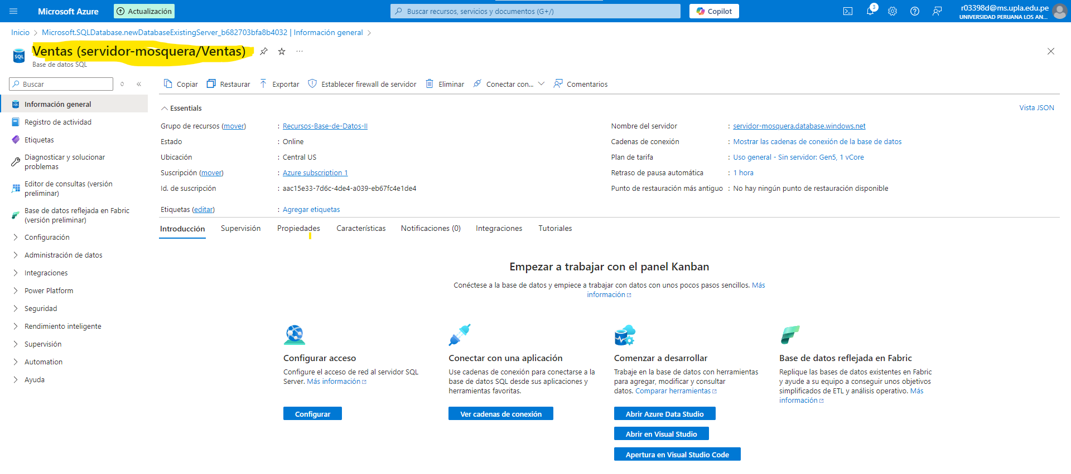

1. Se agrega nuestra dirección IP

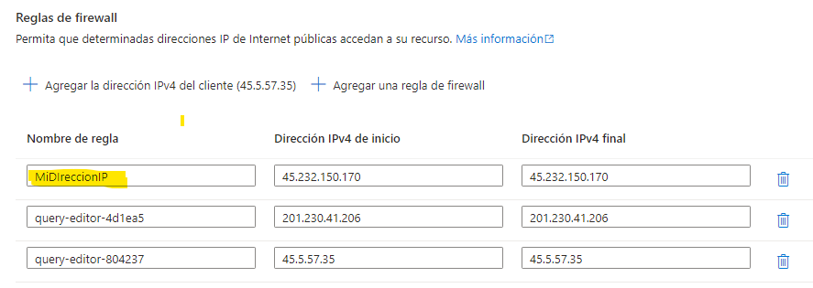

1. Para acceder al editor de consultas debemos ingresar nuestras credenciales.

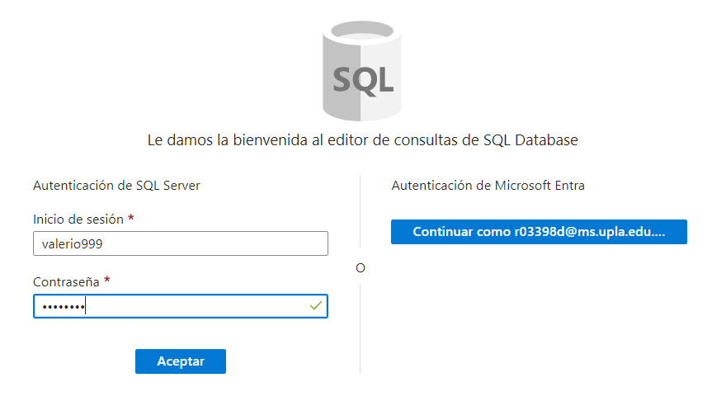

1. Creamos 3 consultas para ordenar nuestro script (Ingresar tabla, Ingresar registros y hacer consultas). Ingresar tablas:

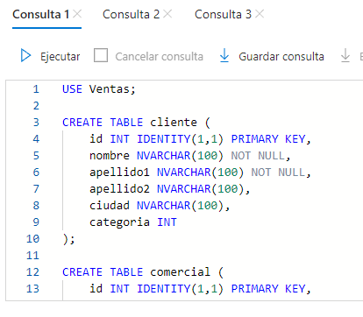

1. Ingresar registros.

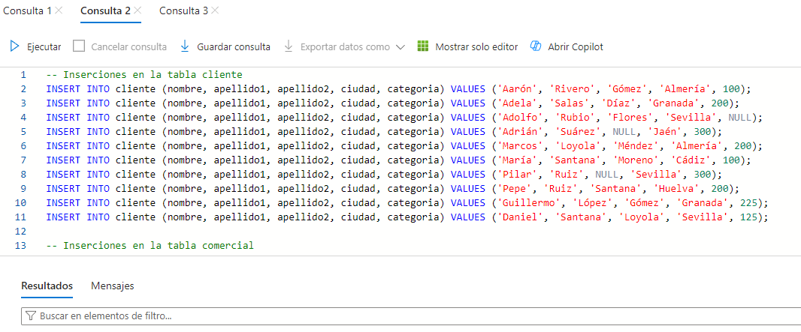

1. Hacer las consultas: Las consultas se muestran con más detalles en la sección “Enunciado 04”

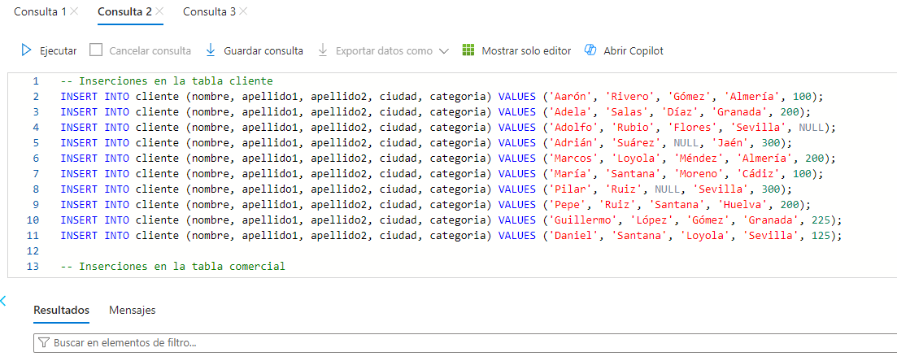

## **Enunciado 04**

### **Eliminar dos filas de la tabla pedido**

Para eliminar filas, primero necesitas identificar los id de los pedidos que deseas eliminar. Supongamos que deseas eliminar los pedidos con id 1 y 2:

DELETE FROM pedido WHERE id IN (1, 2);

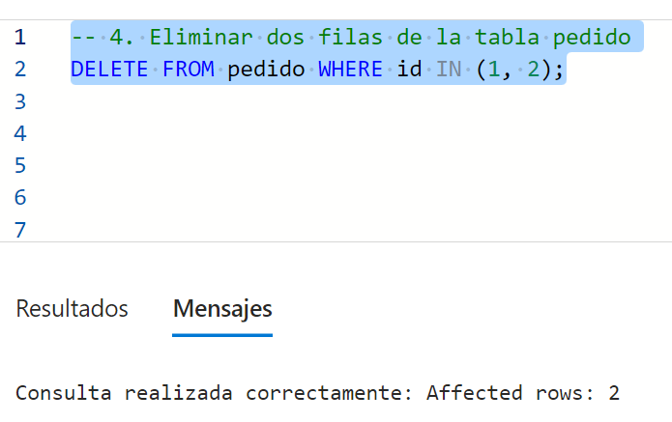

## **Enunciado 05**

### **Modificar dos filas de la tabla pedido**

Para modificar filas, puedes usar la instrucción UPDATE. Supongamos que deseas cambiar el total de los pedidos con id 3 y 4:

UPDATE pedido SET total = 100.00 WHERE id = 3;

UPDATE pedido SET total = 200.00 WHERE id = 4;

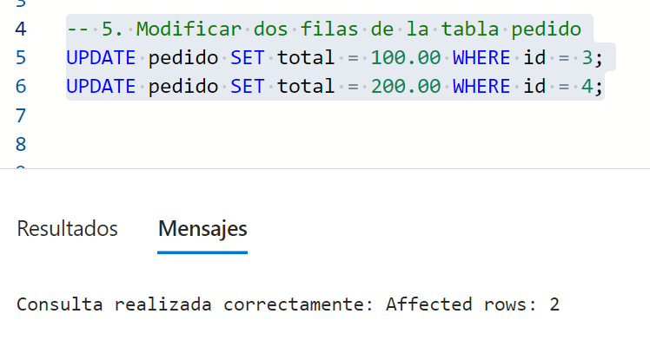

## **Enunciado 06**

#### **a) Listado de todos los pedidos ordenados por fecha (más recientes primero)**

SELECT * FROM pedido ORDER BY fecha DESC;

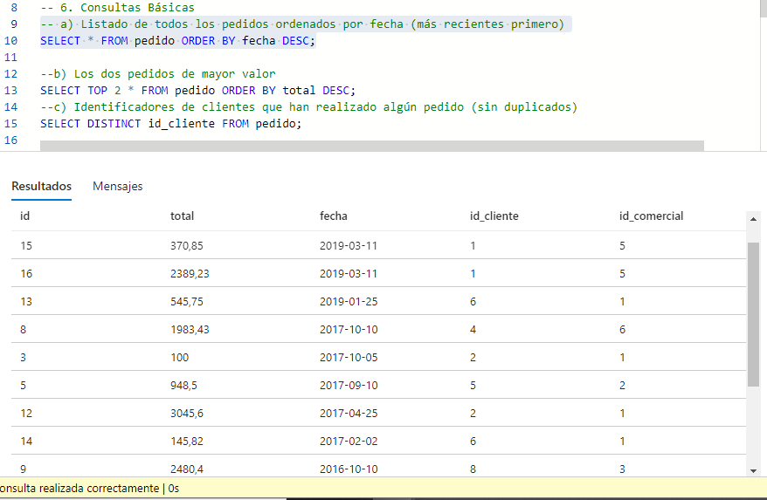

#### **b) Los dos pedidos de mayor valor**

SELECT TOP 2 * FROM pedido ORDER BY total DESC;

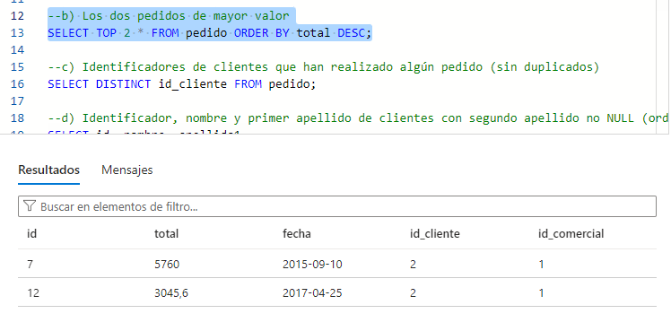

#### **c) Identificadores de clientes que han realizado algún pedido (sin duplicados)**

SELECT DISTINCT id_cliente FROM pedido;

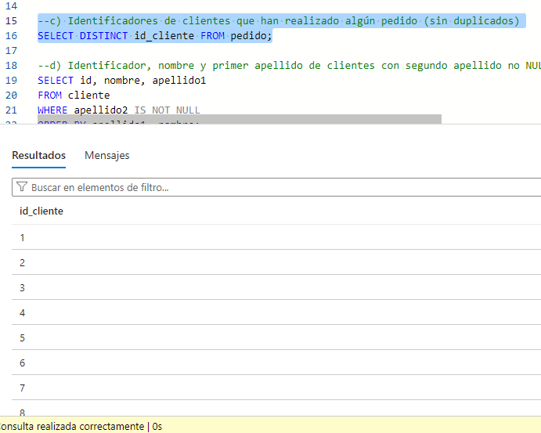

#### **d) Identificador, nombre y primer apellido de clientes con segundo apellido no NULL (ordenados alfabéticamente)**

SELECT id, nombre, apellido1

FROM cliente

WHERE apellido2 IS NOT NULL

ORDER BY apellido1, nombre;

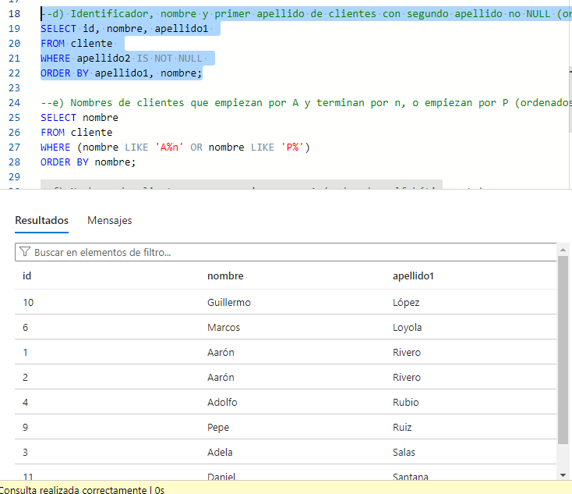

#### **e) Nombres de clientes que empiezan por A y terminan por n, o empiezan por P (ordenados alfabéticamente)**

SELECT nombre

FROM cliente

WHERE (nombre LIKE 'A%n' OR nombre LIKE 'P%')

ORDER BY nombre;

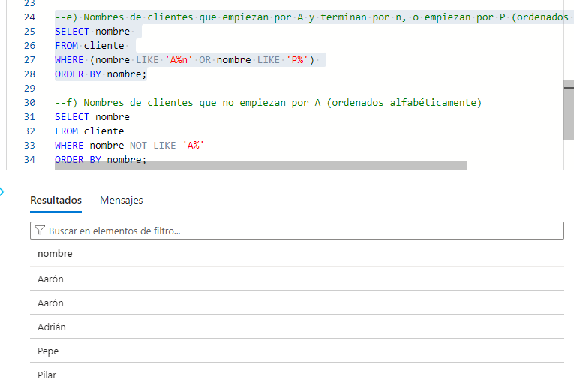

#### **f) Nombres de clientes que no empiezan por A (ordenados alfabéticamente)**

SELECT nombre

FROM cliente

WHERE nombre NOT LIKE 'A%'

ORDER BY nombre;

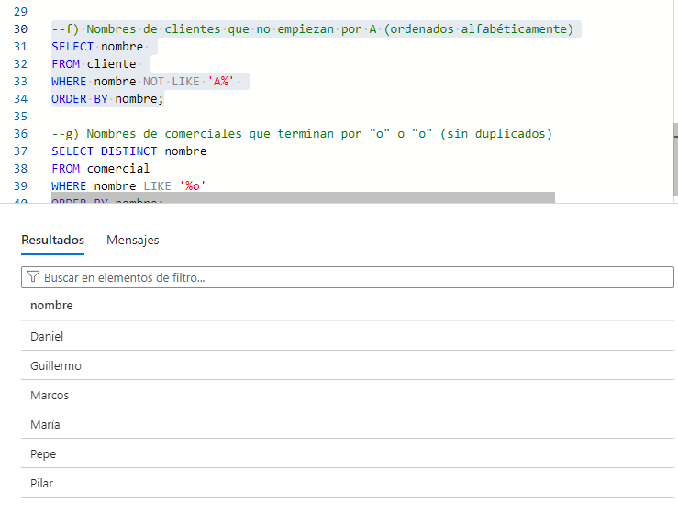

#### **g) Nombres de comerciales que terminan por "o" o "o" (sin duplicados)**

SELECT DISTINCT nombre

FROM comercial

WHERE nombre LIKE '%o'

ORDER BY nombre;

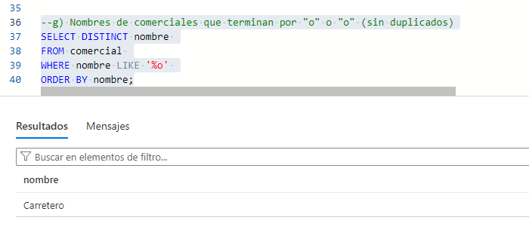

## **Enunciado 07**

### **a) Listado de pedidos por cliente**

SELECT

c.*,

p.*

FROM

cliente c

JOIN

pedido p ON c.id = p.id_cliente

ORDER BY

c.apellido1, c.apellido2, c.nombre;

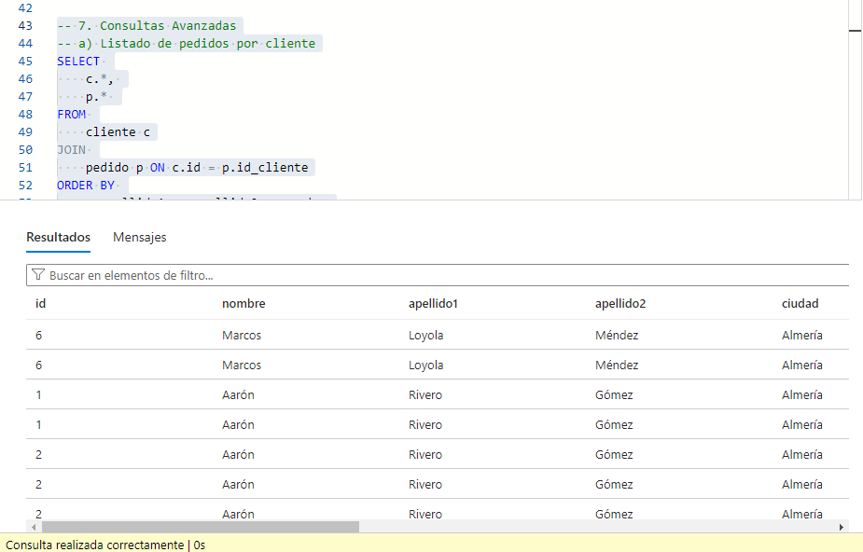

### **b) Listado de pedidos por comercial**

sql

Copiar código

SELECT

com.*,

p.*

FROM

comercial com

JOIN

pedido p ON com.id = p.id_comercial

ORDER BY

com.apellido1, com.apellido2, com.nombre;

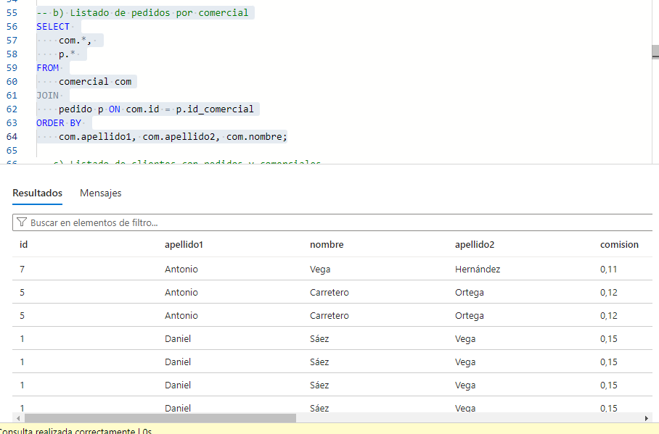

### **c) Listado de clientes con pedidos y comerciales**

sql

Copiar código

SELECT

c.*,

p.*,

com.*

FROM

cliente c

LEFT JOIN

pedido p ON c.id = p.id_cliente

LEFT JOIN

comercial com ON p.id_comercial = com.id

ORDER BY

c.apellido1, c.apellido2, c.nombre;

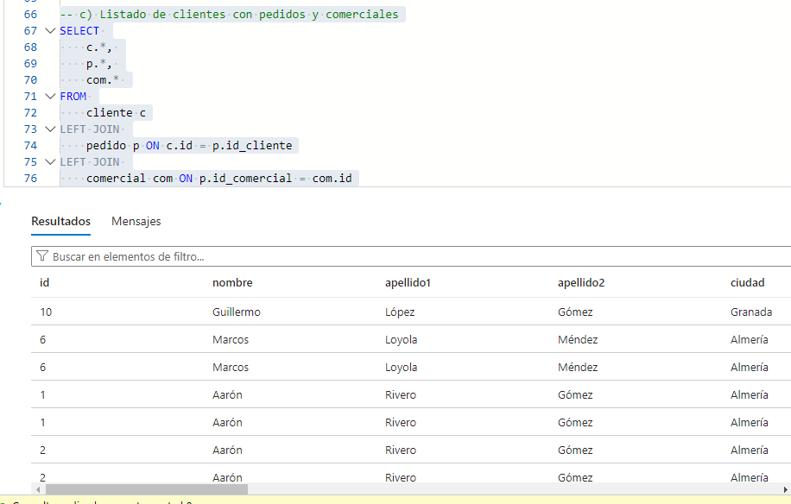

### **d) Clientes con pedidos en 2017 entre 300 € y 1000 €**

sql

Copiar código

SELECT

c.*

FROM

cliente c

JOIN

pedido p ON c.id = p.id_cliente

WHERE

YEAR(p.fecha) = 2017 AND p.total BETWEEN 300 AND 1000;

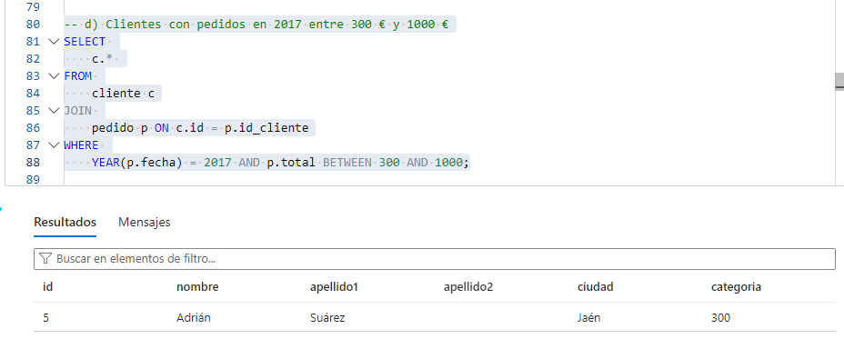

### **e) Clientes y pedidos (incluye clientes sin pedidos)**

sql

Copiar código

SELECT

c.*,

p.*

FROM

cliente c

LEFT JOIN

pedido p ON c.id = p.id_cliente

ORDER BY

c.apellido1, c.apellido2, c.nombre;

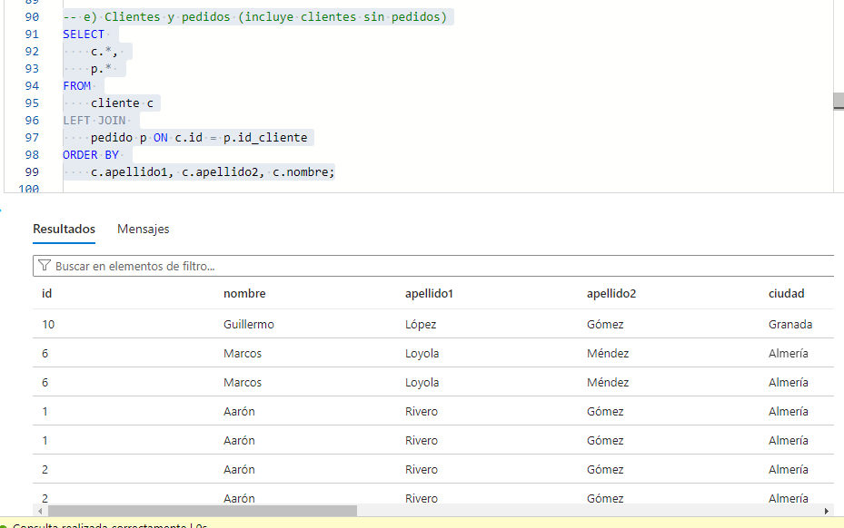

### **f) Comerciales y pedidos (incluye comerciales sin pedidos)**

sql

Copiar código

SELECT

com.*,

p.*

FROM

comercial com

LEFT JOIN

pedido p ON com.id = p.id_comercial

ORDER BY

com.apellido1, com.apellido2, com.nombre;

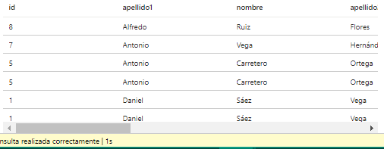

### **g) Total de todos los pedidos**

sql

Copiar código

SELECT

SUM(total) AS Total_Pedidos

FROM

pedido;

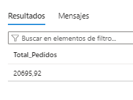

### **h) Cantidad media de todos los pedidos**

sql

Copiar código

SELECT

AVG(total) AS Media_Pedidos

FROM

pedido;

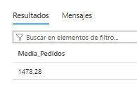

### **i) Número total de comerciales distintos**

sql

Copiar código

SELECT

COUNT(DISTINCT id_comercial) AS Total_Comerciales

FROM

pedido;

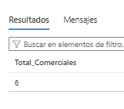

### **j) Número total de clientes**

sql

Copiar código

SELECT

COUNT(*) AS Total_Clientes

FROM

cliente;

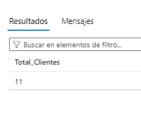

### **k) Mayor cantidad en la tabla de pedidos**

sql

Copiar código

SELECT

MAX(total) AS Mayor_Pedido

FROM

pedido;

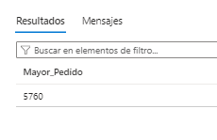

### **l) Máximo valor de pedidos por cliente en el mismo día**

sql

Copiar código

SELECT

c.id AS cliente_id,

c.nombre,

c.apellido1,

c.apellido2,

p.fecha,

MAX(p.total) AS maximo_pedido

FROM

cliente c

JOIN

pedido p ON c.id = p.id_cliente

GROUP BY

c.id, c.nombre, c.apellido1, c.apellido2, p.fecha;

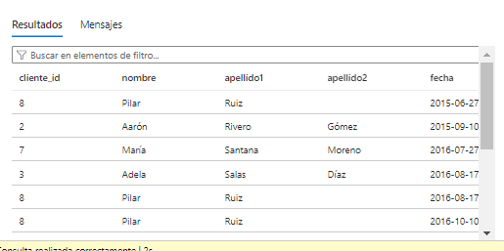

## 

### **m) Máximo valor de los pedidos realizados para cada comercial el 2016-08-17**

SELECT c.id AS id_comercial, c.nombre, c.apellido1, MAX(p.total) AS max_total

FROM comercial c

JOIN pedido p ON c.id = p.id_comercial

WHERE p.fecha = '2016-08-17'

GROUP BY c.id, c.nombre, c.apellido1;

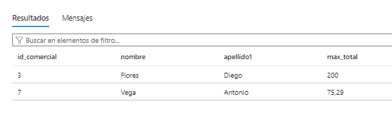

### **n) Listado de clientes con el número total de pedidos realizados**

SELECT cl.id AS id_cliente, cl.nombre, cl.apellido1, COUNT(p.id) AS total_pedidos

FROM cliente cl

LEFT JOIN pedido p ON cl.id = p.id_cliente

GROUP BY cl.id, cl.nombre, cl.apellido1;

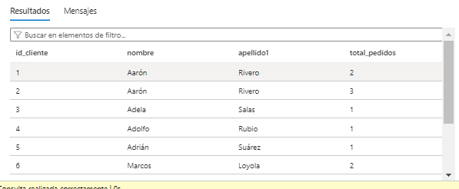

### **o) Listado de clientes con el número total de pedidos durante 2017**

SELECT cl.id AS id_cliente, cl.nombre, cl.apellido1, COUNT(p.id) AS total_pedidos

FROM cliente cl

LEFT JOIN pedido p ON cl.id = p.id_cliente AND YEAR(p.fecha) = 2017

GROUP BY cl.id, cl.nombre, cl.apellido1;

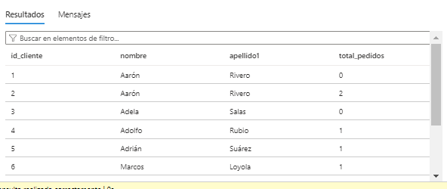

### **p) Clientes con pedidos en 2017 con valor mayor o igual al promedio**

WITH promedio AS (

SELECT AVG(total) AS media_pedidos

FROM pedido

WHERE YEAR(fecha) = 2017

)

SELECT cl.*, p.*

FROM cliente cl

JOIN pedido p ON cl.id = p.id_cliente

WHERE YEAR(p.fecha) = 2017 AND p.total >= (SELECT media_pedidos FROM promedio);

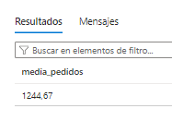

### **q) Listado de clientes que no han realizado ningún pedido**

SELECT cl.id AS id_cliente, cl.nombre, cl.apellido1

FROM cliente cl

WHERE NOT EXISTS (

SELECT 1 FROM pedido p WHERE p.id_cliente = cl.id

);

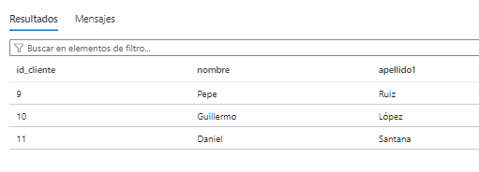

### **r) Listado de comerciales que no han realizado ningún pedido**

SELECT c.id AS id_comercial, c.nombre, c.apellido1

FROM comercial c

WHERE NOT EXISTS (

SELECT 1 FROM pedido p WHERE p.id_comercial = c.id

);

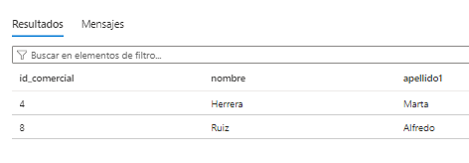

## **En SQL Sever Management Studio**

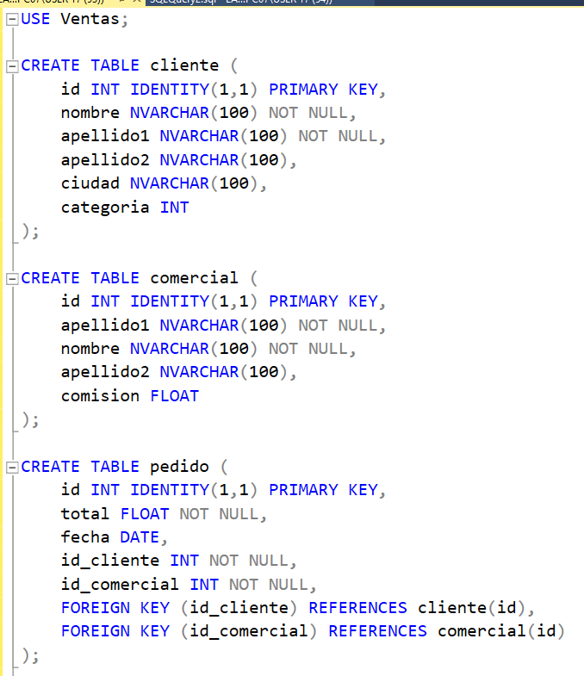

1. Insertar registros para las tablas

